Аппликация в нетрадиционной технике
«торцевание» - «Голубь мира»

Для работы необходимо: шаблон голубя на картоне, клей, ножницы, салфетки белого цвета, карандаш.

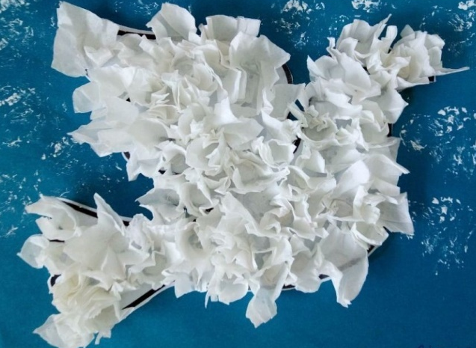

Последовательность работы:

- Нарисуйте шаблон голубя на картоне и вырежьте его.

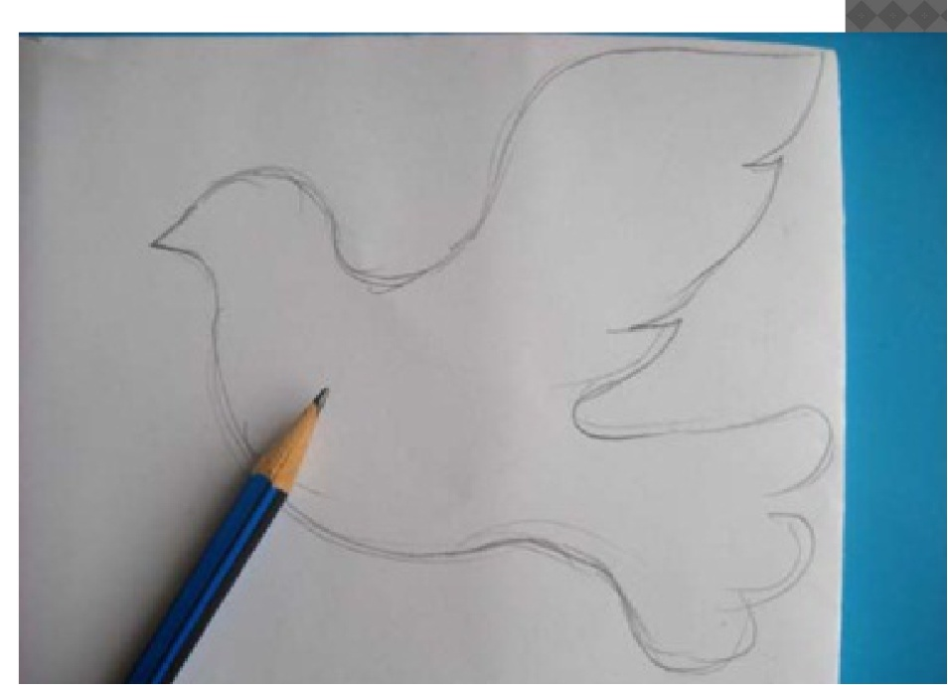

- Салфетки разрежьте на полоски, затем на квадратики. Размер квадратиков – от 1 до 3 см, количество – в зависимости от размеров изделия.
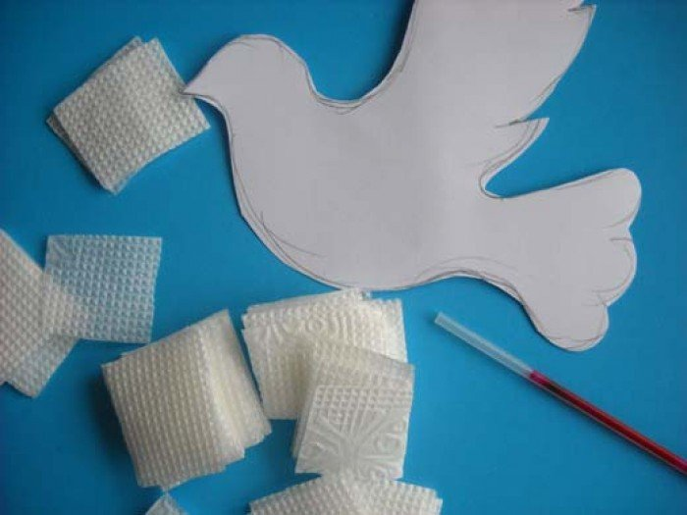

- Карандаш (стержень) не заточенной частью поставьте в центр квадратика. Прижмите салфетку к карандашу и аккуратно покрутите. Получится трубочка -«торцовочка»

- Нанесите клей на часть контура голубя. «Торцовочки», не снимая с карандаша, приклеивайте на шаблон голубя. Следующие торцовки приклеивайте рядом с первой. Салфетки должны плотно прилегать друг к другу и покрывать основу сплошным ковром.
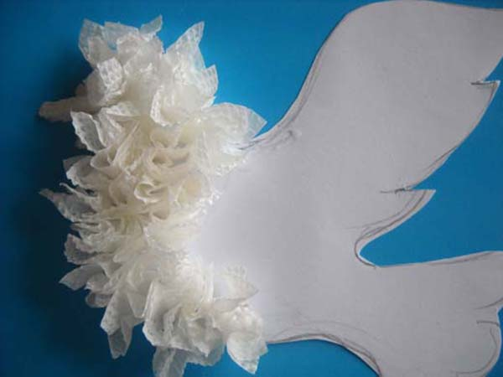

СОВЕТ: голубь мира может стать частью поздравительной открытки ко Дню Победы. Можно дополнить аппликацию цветами гвоздики, яблони или сирени, георгиевской ленточкой, звездой или другими символами праздника.

